МІНІСТЕРСТВО ОСВІТИ ТА НАУКИ УКРАЇНИ

НАЦІОНАЛЬНИЙ УНІВЕРСИТЕТ “ЛЬВІВСЬКА ПОЛІТЕХНІКА”

Кафедра інформаційних систем та мереж



Лабораторна робота №4

з дисципліни

«Управління ІТ-проектами»  
на тему

**«Визначення часових параметрів проекту та його робіт за умови стохастичних тривалостей робіт (метод PERT)»**

Виконав:

студент групи КН–47

Шандра О.С.

Прийняв:

к.т.н., асистент каф. ІСМ

Пелех І.І.

Львів–2019

**Мета роботи:** Вивчити основні параметри мережі PERT та реалізації їх розрахунку в програмних пакетах.

**Завдання роботи:** Ввести характеристики робіт згідно до завдання 2. Визначити ймовірність реалізації проекту в визначений строк. Проаналізувати ресурсні характеристики проекту для заданого розподілу одного ресурсу між роботами проекту.

**Хід роботи**

Щоб ввести характеристики робіт, а саме песимістичну - b, найімовірнішу - m та оптимістичну - а тривалості для кожної з робіт, необхідно на панелі «Анализ по методу PERT» вибрати пункт «Лист ввода PERT» (рис. 1).

**На жаль у моїй версії програми така опція відсутня. Тому я створю 3 проекти і задам там всі опції REST.**

Після введення усіх даних отримуємо три діаграми Ганта песимістичну (рис. 2), оптимістичну (рис. 3) та найімоврнішу (рис. 4).

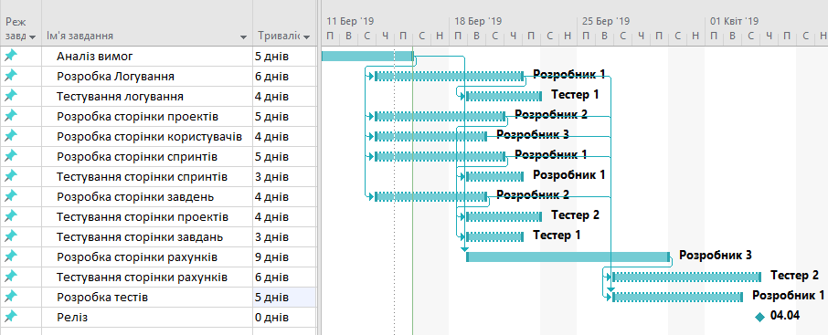

Рис. 2. Песимістична діаграма Ганта

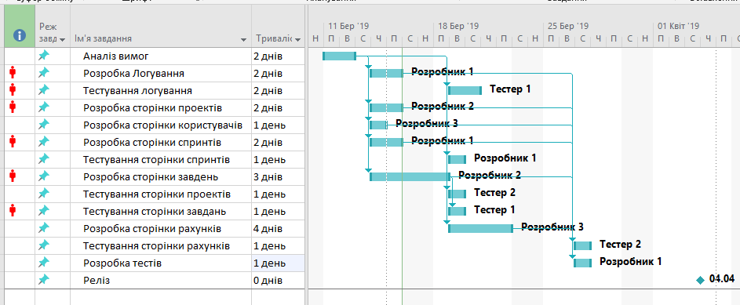

Рис. 3. Оптимістична діаграма Ганта

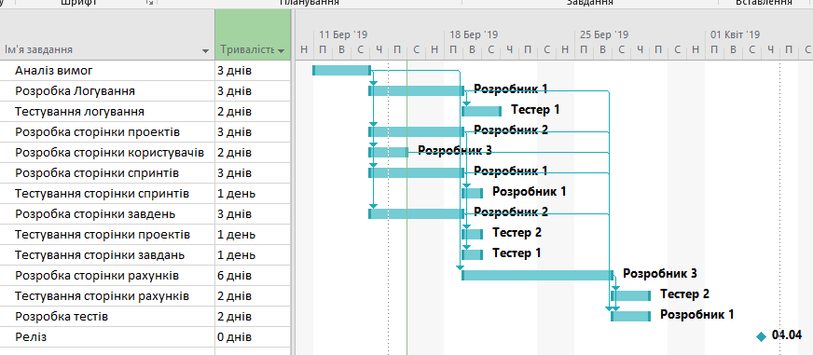

Рис. 4. Найімовірніша діаграма Ганта

Аналізуючи вищенаведені графіки, можемо побачити, що проект буде виконаний при оптимістичних оцінках за 14 днів, песимістичних – 24 дні, найімоврінших – 20. Виходячи з цього можемо побачити що при перевищенні терміну виконання заданому при найімоврнішому прогнозі на 10 днів ми не вкладаємось у песимістичні терміни.

Призначимо ресурси нашим подіям (рис. 5)

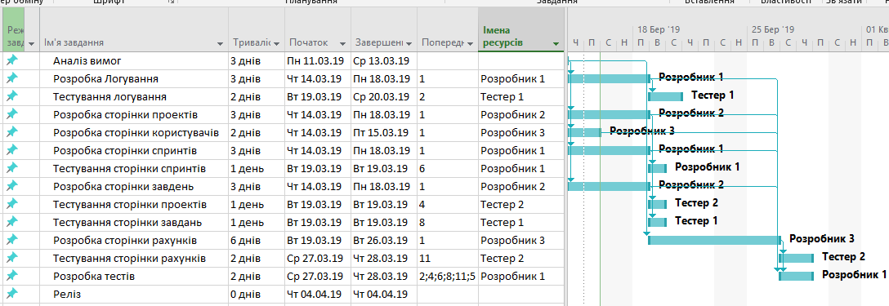

Рис. 5. Ресурси призначені подіям

Проведемо аналіз одного з ресурсів, а саме «Людино-ресурси». Для того, щоб він відповідав нашим вимогам проведемо автоматичнее вирівнювання ресурсів, в результаті якого отримаємо графік ресрсів, зображений на рис. 6.

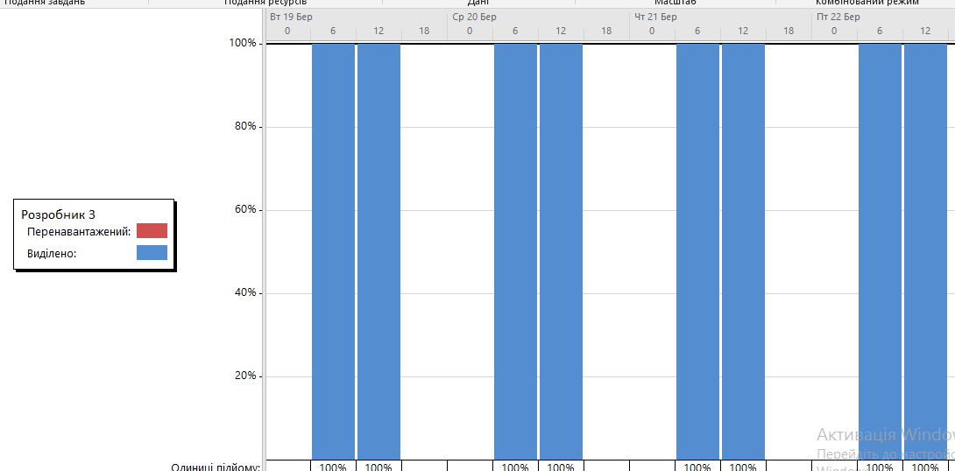

Рис. 6. Розподіл ресурсу «Людино-ресурси»

**Висновок.** На даній лабораторній роботі було досліджено основні параметри мережі PERT та реалізації їх розрахунку в програмному пакеті MS Project 2007. Також було вирахувано можливість не вкладення в терміни виконання проекту при збільшенні виконання його середньої тривалості на 10днів Також показано розподіл ресурсу для задач проекту та зроблено автоматичне вирівнювання розподілу цього ресурсу для проекту.